读书有感
《语言评价素养》
2022年版新课标指出：“课堂评价主要指对学生课堂学习行为、学习方式和学习表现的评价。教师应根据课堂教学目标，及时了解学生的学习过程、学习进步和学习困难。”
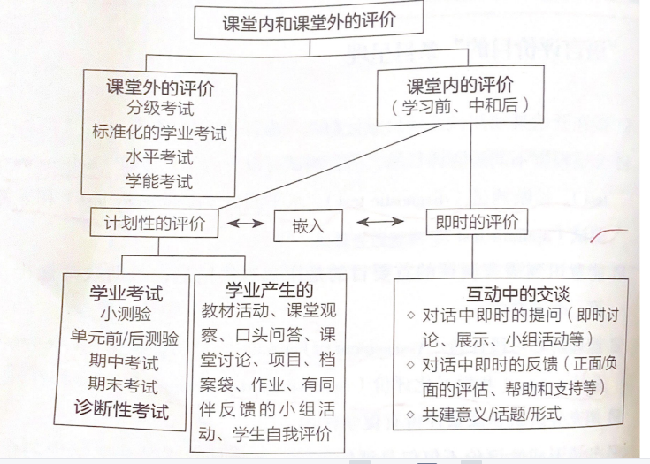
首先，在口笔头展示活动中，教师要判断学生的语言、思想、观点、策略运用和思维水平等是否达到了预期目标，能否在真实情境中综合运用知识与技能创造性地解决问题，其态度和价值观是否正确等。
如回答问题时学生的表达是否清晰达意，对问题思考的广度和深度是否达到预期目标，基于所学表达个人观点和解决问题的表现和所作出的价值判断等，以及所绘制的思维导图是否体现了信息或知识间的逻辑关联等。
其次，在不同的教学环节中，教师要结合活动内容和目的，在评价时有所侧重。教师要根据学生回答问题、小组讨论、表达观点、课堂测验等环节的具体表现，以口头或书面形式给与学生有针对性的反馈、鼓励、指导和建议。
例如，在阅读后的讨论环节，教学目标是使学生能够结合所读课文，发表自己的观点和看法。该环节的评价，应侧重学生表达内容的逻辑性、深刻性和创造性，不宜将语言表达的准确性作为评价的重点。因此，教师对学生语言输出过程中存在的不足一定要有一定的宽容度，尤其不要直接否定学生的回答或者给出过于武断的结论。
最后，课堂评价也要避免形式化。很多教师备课时准备了评价反馈环节，但在实际教学过程中因为时间关系往往并不落实或者仅仅走个过场，导致评价对学生缺乏促进作用，对教学无法体现反拨作用。
以阅读课为例，对学生阅读理解程度的考查，教师会设计数个有关文本细节、事实性知识理解的是非题和选择题作为评价任务，学生只需回答“TRUE” 或“FALSE”,ABCD等，师生一问一答看似热闹，但是由于缺乏审辩性问题的设计，影响学生发散思维的培养和思维深度的提升，导致学生思维僵化。

